**TRƯỜNG CAO ĐẲNG THỰC HÀNH**

**FPT-POLYTECHNIC**



**BÁO CÁO ASSIGNMENT FINAL**

**Đề bài: Thiết kế website tin tức về học tập**

Giáo viên: Nguyễn Trí Thông

Họ tên sinh viên:Nguyễn Cao Hoàng

Mã sinh viên:PS03423

Lớp: PT10304

Hà Nội-2011

**MỤC LỤC**

PHẦN I. QUY TRÌNH THỰC HIỆN 3

a) Quá trình chuẩn bị 3

1. Chuẩn bị các thư mục liên quan đến website như: Hình ảnh, Nội dung 3

2. Nội dung (văn bản) 3

3. Tạo các thư mục chứa các folder liên quan: Image, CSS, Js, 4

b) Phác thảo Layout 5

c) Tiến hành việc thiết kế website 7

PHẦN II. GIẢI THÍCH CODE 7

a) Giải thích code menu 7

b) Code form tìm kiếm 12

c) Code tin xem nhiều 14

d) Code cho phần video 17

} 19

Code nội dung 1 19

e) Code của nội dung 01 right 20

PHẦN III. SO SÁNH TRÊN CÁC TRÌNH DUYỆT KHÁC NHAU 27

PHẦN IV. KHÓ KHĂN GẶP PHẢI 29

Các khó khăng thường gặp trong việc thiết kê website đó là việc sắp xếp bố cục và tính toán bố cục như thế nào để phù hợp cho việc tinh chỉnh website cũng như hiển thị trên nhiều trình duyệt khác nhau và các thiết bị khác nhau 29

PHẦN V. BÀI HỌC KINH NGHIỆM 29

# PHẦN I. QUY TRÌNH THỰC HIỆN

1. Quá trình chuẩn bị
2. Chuẩn bị các thư mục liên quan đến website như: Hình ảnh, Nội dung

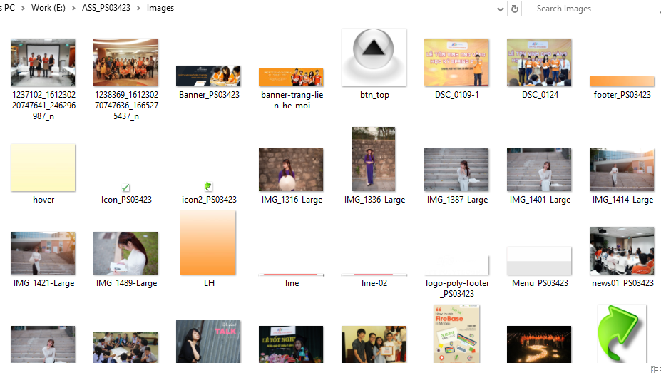

1. Nội dung (văn bản)

* Nội dung tin tức của trang:

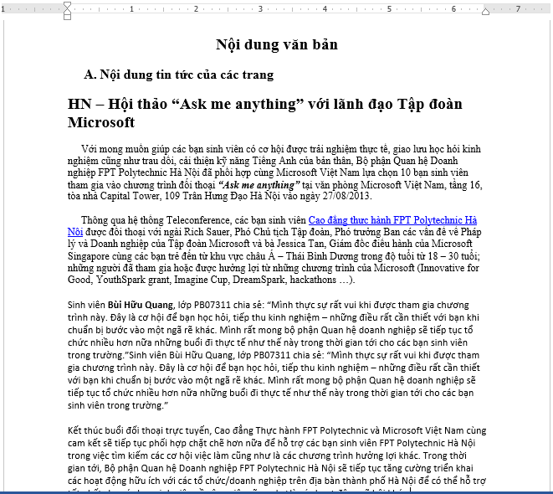

1. Tạo các thư mục chứa các folder liên quan: Image, CSS, Js,

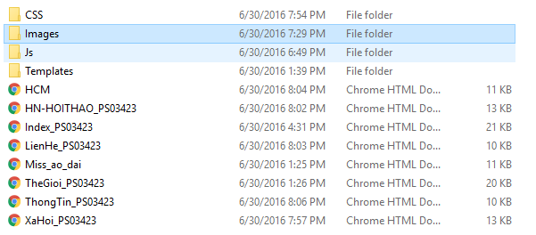

1. Phác thảo Layout

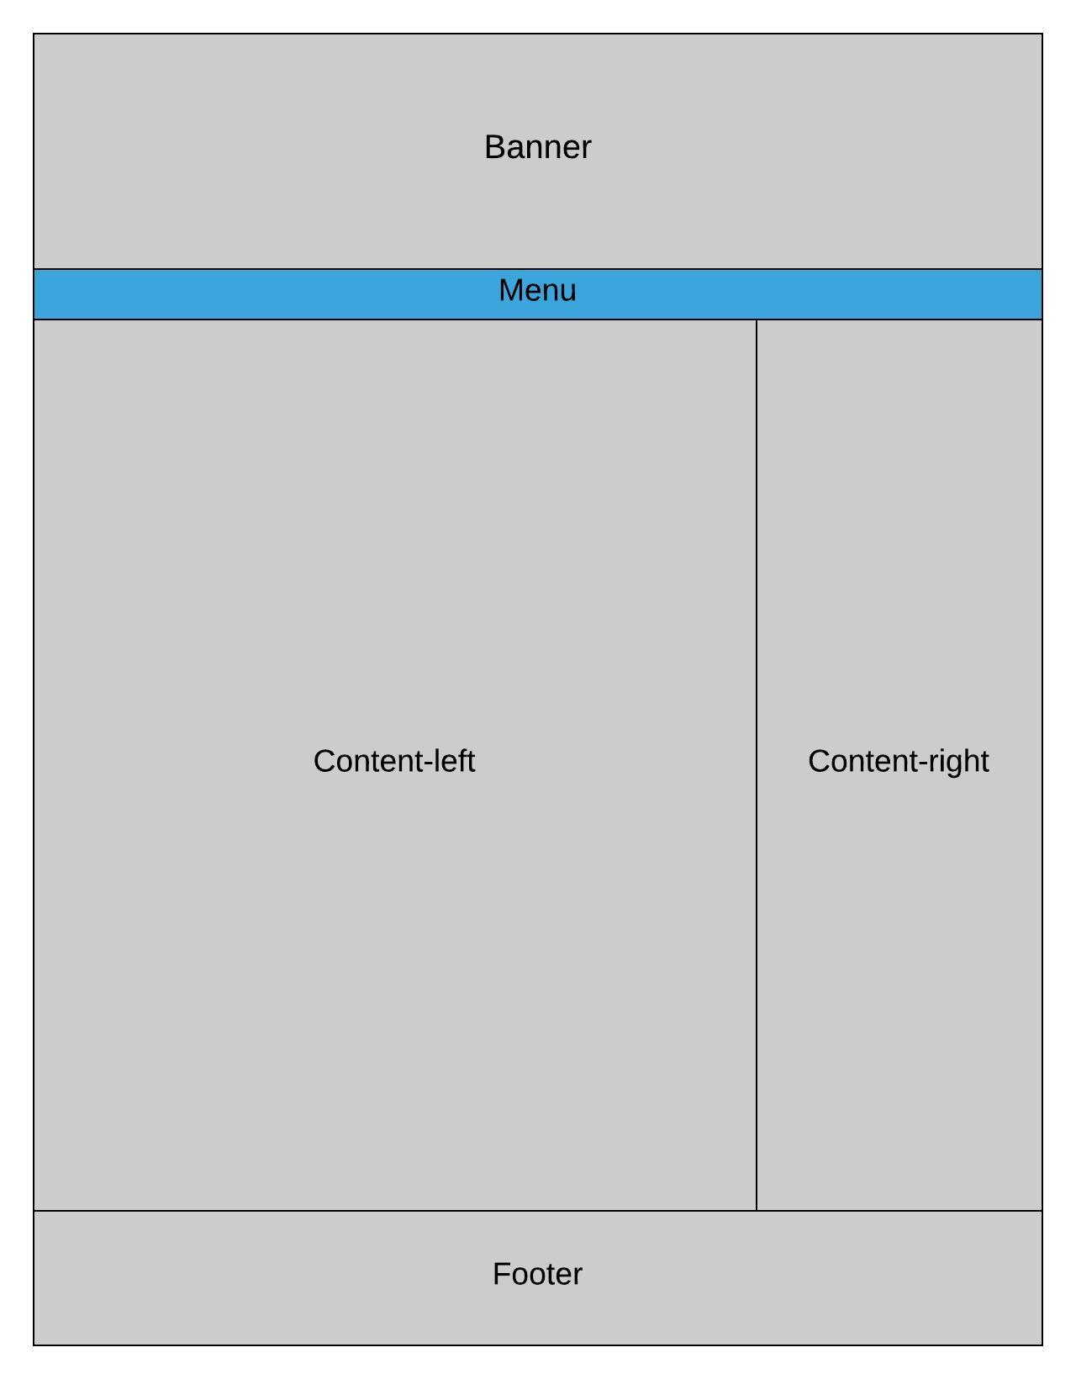

1. Tiến hành việc thiết kế website

Sau khi hoàn thành các quá trình trên ta tiến hành dựng website, và kết quả sau khi dựng website ta sẽ được trang web như sau:

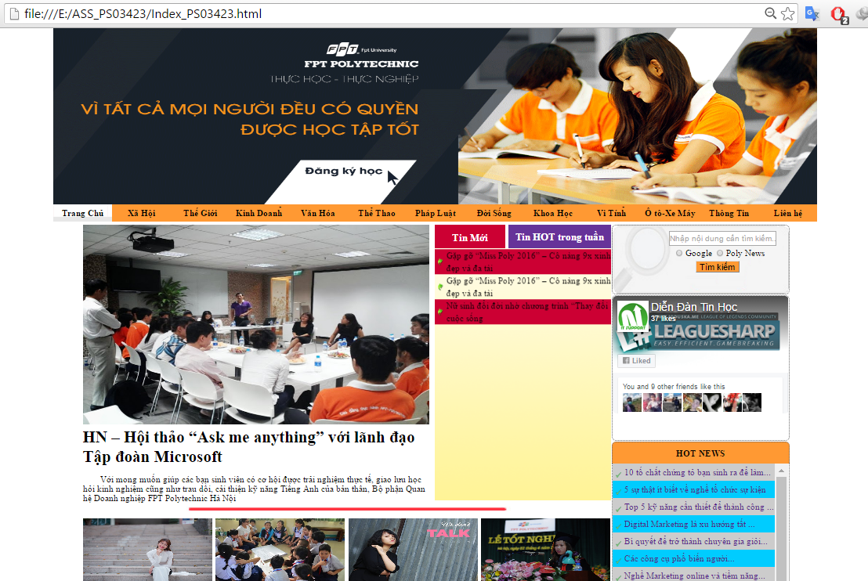

# PHẦN II. GIẢI THÍCH CODE

1. Giải thích code menu

<!--Thẻ chứa Menu -->

<div id="menu">

<ul>

<li style="background-image:url(Images/Menu_PS03423.png)"><a href="Index_PS03423.html">Trang Chủ</a></li>

<li><a href="XaHoi_PS03423.htm">Xã Hội</a></li>

<li><a href="TheGioi_PS03423.html">Thế Giới</a></li>

<li><a href="KinhDoanh_PS03423.html">Kinh Doanh̉</a></li>

<li><a href="VanHoa_PS03423.html">Văn Hóa</a></li>

<li><a href="TheThao_PS03423.html">Thể Thao</a>

<ul>

<li><a href="TheThao-TrongNuoc.html">Thể Thao Trong Nước</a></li>

<li><a href="TheThao-NgoaiNuoc.html">Thể Thao Nước Ngoài</a></li>

</ul>

</li>

<li><a href="PhapLuat_PS03423.html">Pháp Luật</a></li>

<li><a href="DoiSong_PS03423.html">Đời Sống</a></li>

<li><a href="KhoaHoc_PS03423.html">Khoa Học</a></li>

<li><a href="ViTinh_PS03423.html">Vi Tính̉</a></li>

<li><a href="Oto-XeMay_PS03423.html">Ô tô-Xe Máy</a></li>

<li><a href="ThongTin_PS03423.html">Thông Tin</a></li>

<li><a href="LienHe_PS03423.htm">Liên hệ</a>

<ul>

<li><a href="TheThao-TrongNuoc.html"> Hồ Chí Minh</a></li>

<li><a href="TheThao-NgoaiNuoc.html">Hà Nội</a></li>

<li><a href="TheThao-NgoaiNuoc.html">Đà Nẵng</a></li>

</ul>

</li>

</ul>

</div>

Giải thích: Ở trên là đoạn code của của **Menu** ngan hiển thị tại trang web. Tại đây ta cần lưu ý một số thẻ như sau:

<a href= “#”></a>

Tại đây thẻ này dùng để them địa chỉ URL của website vào đối tượng, và # đại diện cho URL đó

<li style="background-image:url(Images/Menu_PS03423.png)">

*Chú ý: Thẻ trên có dùng CSS inline trong thẻ li để tạo ảnh nền cho thẻ li

CSS của Menu

/*Định dạng cho thẻ Menu của website*/

#menu {

height:30px;

width:1300px;

position:relative;

clear:both;

margin-bottom:5px;

}

CSS này dùng để định dạng bố cục chứ Menu

/*Định dạng thẻ ul*/

#menu ul {

margin:0px;

padding:0px;

list-style:none;

text-align:center;

position:absolute;

}

CSS này dùng để loại bỏ các khoảng cách mặc định có trong thẻ ul và loại bỏ luôn cả dấu chấm tròn đầu dòng. Kèm theo đó là thẻ canh giữa text, định vị theo bố cục Menu

/*Định dạng thẻ li*/

#menu ul li {

text-decoration:none;

display:block;

float:left;

background-color:#F93;

width:100px;

text-align:center;

}

Định dạng lại icon cho các thẻ li, tạo khối cho từng thẻ, các thẻ li sẽ nằm ngan với nhau chứ không nằm dọc như mặc định, màu nền của từng khối li, chiều dài của một khối, và các kí tự trong khối được căn giữa

/*Định dang thẻ a */

#menu ul li a {

display:block;

font-weight:bold;

font-size:15px;

color:#000;

text-decoration:none;

line-height:30px;

}

Ta tiến hành định dạng thẻ a. Tại đây ta tạo khối, font chữ, in đậm, kích thước và màu sắc. text-decoration:none loại bỏ đường gạch chân mặc định của thẻ <a href= “#”>

/*Định dạng rê chuột */

#menu ul li:hover {

background-image:url(../Images/Menu_PS03423.png);

display:block;

}

Định dang khi ta rê chuột vào các menu sẽ đổi nên background

#menu ul li ul {

Margin:0px;

Display:none;

}

Tại vì trong menu còn có menu cấp 2 nên ta tiến hành loại bỏ các khoảng các có sẵng trong thẻ ul

/*Định dạng rê chuột vào thẻ Ul cấp 2 */

#menu ul li:hover ul {

display:block;

margin:0px;

padding:0px;

}

Tiếp tục việc địn dạng khi rê chuột vào thẻ ul cấp 2

/*Định dạng vào thẻ Ul li cấp 2*/

#menu ul li ul li {

color:#FFF;

background-color:#F93;

display:block;

float:none;

width:150px;

text-align:center;

margin-left:0px;

border-bottom:solid 1px #FFF;

}

Định dạng việc rê chuột vào thẻ ul li cấp 2 để hiển thị màu sắc, float:none có nghĩa các thẻ con này sẽ không nằm ngan mà nằm dọc

/*Định dạng rê chuột vào thẻ Ul li cấp 2 */

#menu ul li ul li:hover {

color:#FFF;

background-color:#006;

display:block;

}

Định dạng việc rê chuột trong thẻ ul li cấp 2 về màu sắc và nền khi rê chuột

1. Code form tìm kiếm

<div id="search">

<form>

<div id="input_text">

<input type="text" name="" placeholder="Nhập nội dung cần tìm kiếm...." />

</div>

<div id="input_radio">

<input type="radio" name="checkbox" value="Google" />Google

<input type="radio" name="checkbox" value="Poly News" />Poly News

</div>

<div id="button">

<button type="button">Tìm kiếm</button>

</div>

</form>

</div>

Tại đây <div id="search"> dùng cho việc khai báo một div có tên search dùng để dễ quản lý trong CSS

<form> Để mở đầu là 1 thẻ form

CSS của Form

#search {

width:100%; 🡪 Độ dài của khung

height:115px; 🡪 Độ rộng của khung

background-image:url(../Images/Search_PS03423.png); 🡪 hình nền của khung

border:dotted 0.5px #666; 🡪 Đường viền và màu sắc cho khung

border-radius:7px; 🡪 Bo viền cho khung

}

/*Định dạng các ô dữ liệu nhập vào */

#input_text input {

width: 60%; 🡪 Định dạng lại độ dại của khung

height:1.5em; 🡪 Độ cao của khung tìm kiếm

margin:0.7em 0.7em 0.2em 7.2em; 🡪 Các khoảng cách của của ô

}

#input_radio {

margin-left:6.875em; 🡪 Định dạng phần nhập tìm kiếm

font-size:1em; 🡪 Kích thước của phần tìm kiếm

}

/*Định dạng button */

#button button {

background-color:#F93; 🡪 Màu sắc của nút

margin:0.3125em 0em 0em 9.375em; 🡪 Cách khoảng cách của nút so với text

font-size:1em; 🡪 Kích thước văn bản trong button

}

1. Code tin xem nhiều

<div id="tinxemnhieu">

<ul>

<li class="color"><a href="#">10 tố chất chứng tỏ bạn sinh ra để làm...</a></li>

<li class="color1"><a href="#">5 sự thật ít biết về nghề tổ chức sự kiện</a></li>

<li class="color"><a href="#">Top 5 kỹ năng cần thiết để thành công ...</a></li>

<li class="color1"><a href="#">Digital Marketing là xu hướng tất ...</a></li>

<li class="color"><a href="#">Bí quyết để trở thành chuyên gia giỏi... </a></li>

<li class="color1"><a href="#">Các công cụ phổ biến người...</a></li>

<li class="color"><a href="#">Nghề Marketing online và tiềm năng...</a></li>

<li class="color1"><a href="#">Truyền thông (PR) – Nghề giữ hồn...</a></li>

<li class="color"><a href="#">Mười bốn kỹ năng bạn trẻ 20 bắt...</a></li>

</ul>

</div>

Tương tự như ở Menu thì các thẻ Ul li này có tác dụng phân chia các hàng tin tức xem

CSS tin xem nhiều

#tinxemnhieu{

width:100%; 🡪 Độ dài của khung này được phụ thuộc và độ dài của div right

height:280px; 🡪Chiều cao của khung chứa tin xem nhiều

border-left:dotted 0.5px #666; 🡪 Tạo khung viền nét đứt cho khung bên trái

border-right:dotted 0.5px #666; 🡪 Tạo khung viền nét đứt cho khung bên phải

border-bottom:dotted 0.5px #666; 🡪 Tạo khung viền nét đứt cho khung bên dưới

overflow:scroll; 🡪 Dùng để tạo thanh trượt khi tin quá nhiều so với khung

border-bottom-right-radius:7px; 🡪 Bo viền cho dưới bên phải

border-bottom-left-radius:7px; 🡪 Bo viền dưới bên trái

}

#tinxemnhieu ul{

list-style:none; 🡪 Loại bỏ các kí tự đầu dòng thẻ ul

margin:0; 🡪Loại bỏ khoảng cách trong mặc định của thẻ ul

padding:0; 🡪Loại bỏ khoảng cách ngoài mặc định của thẻ

}

#tinxemnhieu ul li{

background-image:url(../Images/Icon_PS03423.png); 🡪 Chèn hình ảnh vào thẻ li

background-repeat:no-repeat; 🡪Không cho ảnh nền lặp lại

background-position: 5px 15px; 🡪 Canh chỉnh khoảng cách ảnh nền 1 cách phù hợp

padding-left:20px; 🡪 Tăng khoảng cách ngoài cho hình ảnh

line-height:30px; 🡪 Canh giữa text với khoảng cách

font-size:15px; 🡪 Kích thước văn bản

}

#tinxemnhieu ul li a{

text-decoration:none; 🡪 Định dạng phần nhập tìm kiếm

}

#tinxemnhieu ul li a:hover{ 🡪 Định dạng rê chuột cho text

color:#fff; 🡪 Màu khi rê chuột vào chuyển sang màu trắng

font-style:italic; 🡪Kiểu chữ in nghiên khi rê chuột

}

#tinxemnhieu ul .color{

background-color:#CCC; 🡪 Định dạng màu nền

display:block; 🡪 Định dạng khối cho thẻ ul

}

#tinxemnhieu ul .color1{

background-color:#0CF; 🡪 Định dạng màu nền

display:block; 🡪 Định dạng khối cho thẻ ul

}

#tinxemnhieu ul li:hover{ 🡪 Định dạng rê chuột vào thẻ li

background-color:#F36; 🡪 Định dạng màu nền

color:#FFF; 🡪 Định dạng màu văn bản

}

1. Code cho phần video

<div id="video"> 🡪 Định dạng tên cho thẻ

<div class="title"> 🡪 Tạo class áp dụng cho nhiều title

Video HOT Nhất Tuần 🡪Văn bản hiển thị

</div> 🡪 Đóng thẻ div

<iframe width="300" height="200" src="https://www.youtube.com/embed/PZiq9U31QbU" frameborder="0" allowfullscreen></iframe>🡪 Mã nhúng link youtube

<ul> 🡪 Mở thẻ ul

<li class="color"><a href="#">10 tố chất chứng tỏ bạn sinh ra để làm...</a></li>🡪 Tạo các dòng tiêu đề con có link đi kèm

<li class="color1"><a href="#">5 sự thật ít biết về nghề tổ chức sự kiện</a></li>🡪 Tạo các dòng tiêu đề con có link đi kèm

<li class="color"><a href="#">Top 5 kỹ năng cần thiết để thành công ...</a></li>>🡪 Tạo các dòng tiêu đề con có link đi kèm

</ul>🡪 Đóng thẻ

</div>🡪 Đóng div

CSS cho video

#video { 🡪 Định dạng cho thẻ video

width:100%; 🡪 Độ dài bằng với độ dài div right

height:320px; 🡪 Độ cao của thẻ

border:dotted 0.5px #666; 🡪 Tạo viền nét đứt cho khung

border-radius:7px; 🡪 Định dạng bo viền cho khung

margin-top:3px; 🡪 Tạo khoảng trống là 3px so với khung tin xem nhiều

}

#video ul { 🡪 Định dạng thẻ ul

margin-top:20px; 🡪 Tăng khoảng cách top lên 20px

margin-left:-18px; 🡪 Dịch khoảng cách trái vào 18px

margin-right:6px; 🡪 Định dạng khoảng cách ben phải

}

#video ul li a { 🡪 Định dạng thẻ a trong li

text-decoration:none; 🡪 Loại bỏ dòng gạch chân mặc định của thẻ a

## }

## Code nội dung 1

<div id="noidung_01_left">

<img src="Images/news01_PS03423.jpg" height="340" width="590" />

<h3><a href="HN-HOITHAO_PS03423.html">HN – Hội thảo “Ask me anything” với lãnh đạo Tập đoàn Microsoft</a></h3>

<p>Với mong muốn giúp các bạn sinh viên có cơ hội được trải nghiệm thực tế, giao lưu học hỏi kinh nghiệm cũng như trau dồi, cải thiện kỹ năng Tiếng Anh của bản thân, Bộ phận Quan hệ Doanh nghiệp FPT Polytechnic Hà Nội</p>

</div>

CSS nội dung 1

#noidung_01_left { 🡪 Định dạng khung chứa

height:469px; 🡪 Định dạnh độ cao của khung

width:599px; 🡪 Định dạng độ dài của khung

float:left; 🡪 Mặc định khung này nằm bên trái

}

#noidung_01_left h3 {🡪 Định thuộc tính tiêu đề của khung này

font-size:28px; 🡪 Kích thước của text

margin-right:30px; 🡪 Tùy chỉnh khoảng trống bên phải

margin-top:5px; 🡪 Tùy chỉnh khoảng trống bên trên

}

#noidung_01_left a { 🡪 Định dạng thẻ a của khung

text-decoration:none; 🡪 Bỏ gạch chân có mặc định trong thẻ a

color:#000; 🡪 Màu chữ mặc định là màu đen

}

#noidung_01_left p { 🡪 Định dang thẻ p trong khung

text-indent:30px; 🡪 Lùi vào đầu dòng 30px của dòng đầu tiền

margin-top:-15px; 🡪 Giảm khoảng cách trên của thẻ p

margin-right:10px; 🡪 Tăng khoảng cách bên phải của thẻ p

}

1. Code của nội dung 01 right

<div id="noidung_01_right">🡪 Khai báo tên khung

<div id="tieude_chinh"> 🡪 Khai báo tên khung bên trong

<div id="tieude_con_01">🡪 Khai báo tên khung bên trong

<h3>Tin Mới</h3>🡪 Nội dung hiển thị

</div>🡪 Đóng thẻ

<div id="tieude_con_02">🡪 Khai báo tên khung

<h3>Tin HOT trong tuần</h3>🡪 Nội dung hiển thị tiêu đè

</div>🡪 Đóng thẻ

<div id="noidung_con_02">🡪 Khai báo tên khung

<ul> 🡪 Mở thẻ ul

<marquee onmouseover="this.stop()" onmouseout="this.start()" scrollamount="2" direction="down" width="100%" height="429" align="center">

🡪 Code chạy tin tức

<li class="color"><a href="#">Nữ sinh đổi đời nhờ chương trình “Thay đổi cuộc sống</a></li>🡪 Khai báo link nội dung hiển thị

<li><a href="#">Nữ Đảng viên yêu môi trường giáo dục FPT Polytechnic</a></li>🡪 Khai báo link nội dung hiển thị

<li class="color"><a href="#">Hoa khôi đa tài sở hữu chiều cao như siêu mẫu</a></li>🡪 Khai báo link nội dung hiển thị

<li><a href="#">Giảng viên trẻ sở hữu hàng loạt giải thưởng nhiếp ảnh</a></li>🡪 Khai báo link nội dung hiển thị

<li class="color"><a href="#">TN – Ngất ngây nhan sắc nữ sinh FPT Polytechnic</a></li>🡪 Khai báo link nội dung hiển thị

<li><a href="#">ĐN – “Miss áo dài Poly”: Hãy tự tin thể hiện chính mình</a></li>🡪 Khai báo link nội dung hiển thị

<li class="color"><a href="#">Gặp gỡ “Miss Poly 2016” – Cô nàng 9x xinh đẹp và đa tài </a></li>🡪 Khai báo link nội dung hiển thị

<li><a href="#">Gặp gỡ “Miss Poly 2016” – Cô nàng 9x xinh đẹp và đa tài </a></li>🡪 Khai báo link nội dung hiển thị

<li class="color"><a href="#">Nữ sinh đổi đời nhờ chương trình “Thay đổi cuộc sống</a></li>🡪 Khai báo link nội dung hiển thị

</marquee>🡪 Đóng thẻ chạy tin tức

</ul>🡪 Đóng thẻ

</li>🡪 Đóng thẻ

</div>🡪 Đóng thẻ

</div>🡪 Đóng thẻ

</div>🡪 Đóng thẻ

CSS của nội dung 01 right

#noidung_01_right {

height:469px;

width:300px;

float:right;

background-color:#666;

}

#tieude_chinh {

height:40px;

width:300px;

background-color:#fff;

}

#tieude_con_01 {

height:40px;

width:40%;

background-color:#C03;

line-height:40px;

text-align:center;

float:left;

color:#FFF;

}

#tieude_con_01:hover {

background-color:#F93;

}

#tieude_con_02:hover {

background-color:#F93;

}

#tieude_con_02 {

height:40px;

width:58%;

background-color:#639;

text-align:center;

float:right;

color:#FFF;

}

#tieude_con_02 h3 {

margin-top:10px;

margin-bottom:0px;

}

#tieude_con_01 h3 {

margin-top:2px;

margin-bottom:0px;

}

#noidung_con_02 {

height:429px;;

width:100%;

float:left;

background-image:url(../Images/truot_PS03423.png);

margin:0;

}

#noidung_con_02 ul {

margin:0px;

padding:0px;

list-style:none;

}

#noidung_con_02 ul li {

background-image:url(../Images/icon2_PS03423.png);

background-repeat:no-repeat;

background-position: 5px 15px;

padding-left:20px;

background-position: 5px 15px;

padding-left:20px; line-height:30px;

font-size:25px;

font-size:15px;

line-height:1.5;

}

#noidung_con_02 ul li a{

text-decoration:none;

color:#000;

}

#noidung_con_02 ul li a:hover {

color:#fff;

}

#noidung_con_02 .color{

background-color:#C03;

display:block;

}

#noidung_con_02 ul li:hover {

background-color:#F60;

}

#noidung_con_02 ul li:hover {

background-color:#F60;

font-style:italic;

}

#noidung_02 {

height:160px;

width:100%;

float:left;

margin-top:10px;

}

.noidung_02_chitiet {

height:160px;

width:221px;

float:left;

margin-right:5px;

}

.noidung_02_chitiet img {

height:110px;

width:220px;

}

.noidung_02_chitiet a {

font-weight:bold;

font-size:15px;

text-decoration:none;

color:#000;

}

.noidung_02_chitiet a:hover {

color:#F30;

font-style:italic

}

.noidung_02_chitiet p {

margin-top:5px;

}

.noidung_02_chitiet a:hover {

background-image:url(../Images/hover.jpg)

}

.noidung_02_chitiet img:hover {

transform:scale(0.8);

transition-duration: 0.5s;

transition-duration: 0.5s; opacity: 0.7;

}

# PHẦN III. SO SÁNH TRÊN CÁC TRÌNH DUYỆT KHÁC NHAU

* Kết quả hiển thị trên **Chrome**

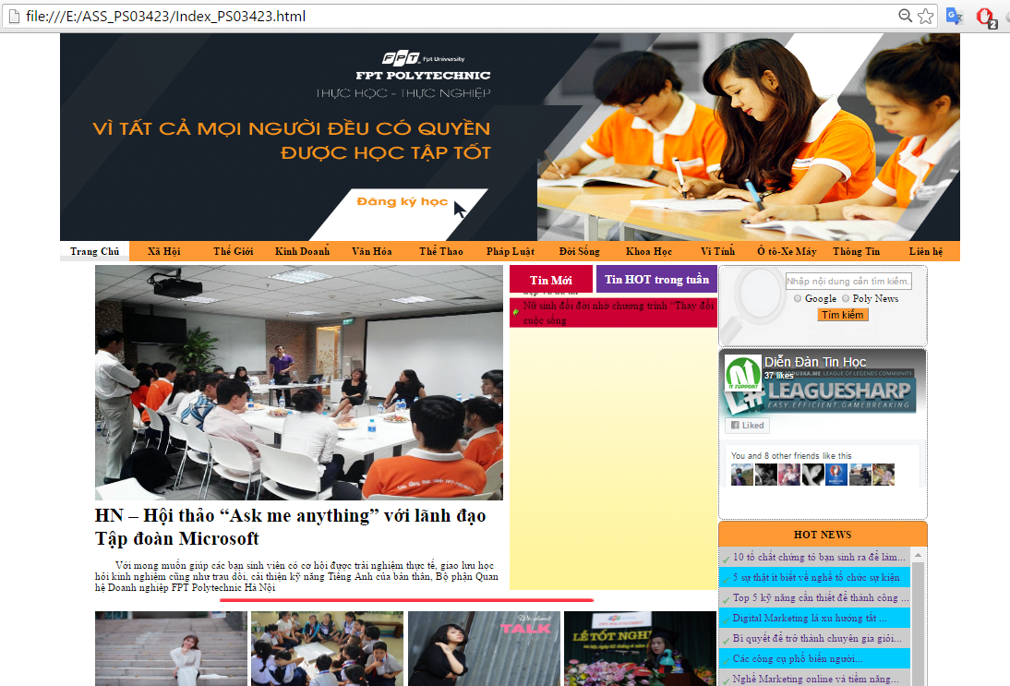

* Kết quả hiển thị trên **IE**

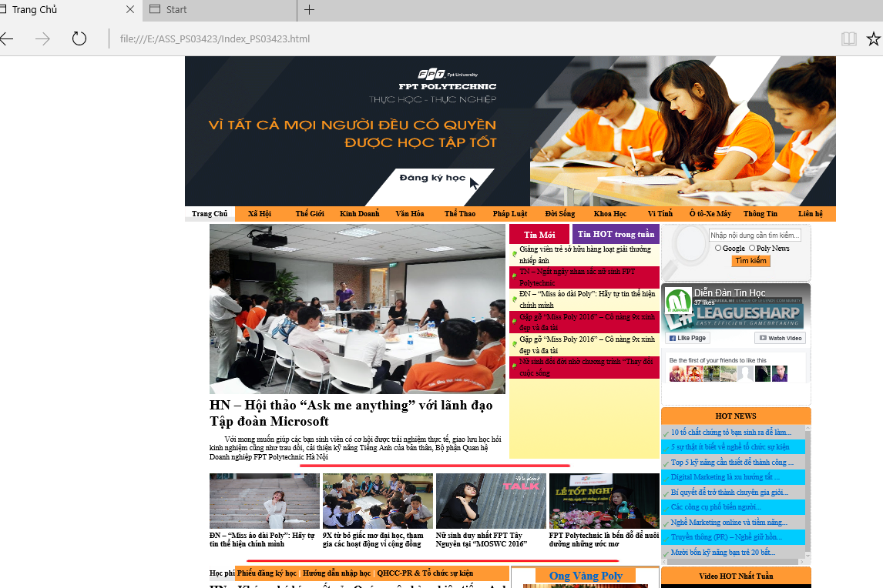

* Kết quả hiển thị trên **FireFox**

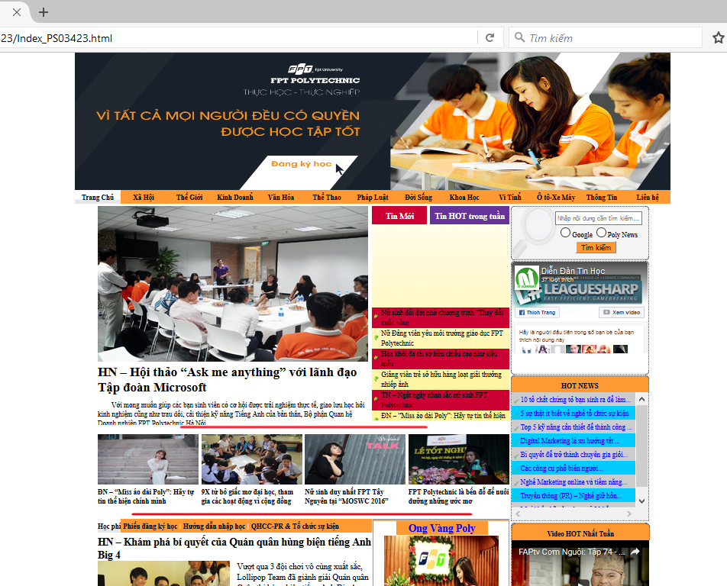

# PHẦN IV. KHÓ KHĂN GẶP PHẢI

# Các khó khăng thường gặp trong việc thiết kê website đó là việc sắp xếp bố cục và tính toán bố cục như thế nào để phù hợp cho việc tinh chỉnh website cũng như hiển thị trên nhiều trình duyệt khác nhau và các thiết bị khác nhau

# PHẦN V. BÀI HỌC KINH NGHIỆM

Sau khi thực hiện Assignment, e đã có thể dựng được một website tĩnh hoàn chỉnh, có thể dùng thành thạo các div và các thẻ hiển thị, và tìm hiểu them được các cách viết javascript đơn giản để chèn vào website